Birim | İlahiyat Fakültesi
Alt Birim | Felsefe ve Din Bilimleri Bölümü
Dönem | 2024-2025 Güz
Gerçekleşme Tarihi | 24 Eylül 2024
Gerçekleştirilen Faaliyet Adı | Bölüm Toplantısı
Gerçekleştirilemeyen Faaliyetler İçin Gerekçe
Faaliyet Gerçekleştirme Açıklaması | Eğitim-öğretim kalitesini arttırmak amacıyla bölüm öğretim elemanları ile istişare etmek.
Faaliyet Gerçekleştirme Kanıt Görseli | 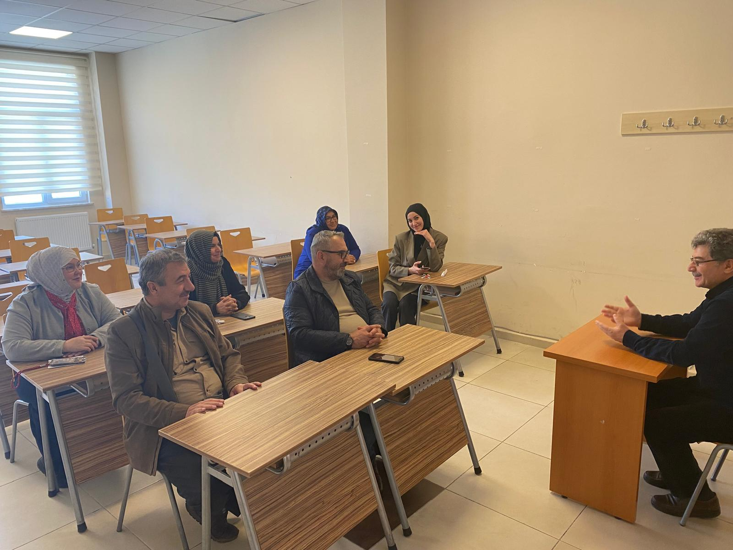
Değerlendirme: Eğitim-öğretim kalitesini arttırmak amacıyla bölüm öğretim elemanları ile toplantı düzenlenmiştir.
Hazırlayan: Arş. Gör. Esma Aygün Yakın

